

Modul 14
Disusun Oleh :
Dedik Romahadi, ST., M.Sc
Sub-CPMK 5.1 – Menjelaskan Komponen-komponen utama pada pengukuran serta Jenis-jenis Getaran
Sub - CPMK
Pertemuan ini mengintegrasikan seluruh alat analisis getaran yang telah dipelajari (FFT, indikator time-domain, envelope analysis) ke dalam workflow Condition Monitoring (CM) dan Predictive Maintenance (PdM) end-to-end di industri, mencakup strategi maintenance, pemilihan sensor dan akuisisi data, ekstraksi fitur bertingkat, diagnosis fault bearing dan mekanis berbasis pola spektrum, hingga estimasi Remaining Useful Life (RUL) untuk penjadwalan maintenance yang optimal.
Abstrak
Program Studi : S1 Teknik Mesin
Fakultas : Teknik
myclass.mercubuana.ac.id
Condition Monitoring & Diagnosis Kerusakan Mesin Industri
MODUL PERKULIAHAN
MEKANIK
Kode Mata kuliah W132500020
GETARAN
Disusun Oleh
Dedik Romahadi, ST., M.Sc
www.mercubuana.ac.id
🔗 Modul Interaktif: https://dedik-romahadi.github.io/Mechanical-Engineering-Courses/Getaran-Mekanik/Modul/Modul-14.html. Pada layar masuk, pilih tombol “👁️ Mode Preview (Tanpa Login)” untuk melihat modul lengkap (animasi, kalkulator interaktif, editor kode Python langsung di browser) tanpa perlu akun. Soal pada Mode Preview bersifat tampilan saja; jawaban benar/salah dan poin tidak aktif.
PENDAHULUAN
Pertemuan ke-15 ini adalah puncak integrasi dari seluruh materi analisis getaran yang telah dipelajari sejak Pertemuan 12: Transformasi Fourier (FFT), indikator time-domain (RMS, Peak, Crest Factor, Kurtosis, ISO 10816), serta diagnosis spektrum lanjutan (order tracking, cepstrum, envelope analysis). Modul ini menyatukan semua tools tersebut ke dalam satu workflow industri yang utuh, yaitu Condition Monitoring (CM) dan Predictive Maintenance (PdM), mulai dari pemilihan strategi maintenance, akuisisi data sensor, ekstraksi fitur, diagnosis fault spesifik per komponen (bearing, gear, motor), sampai estimasi Remaining Useful Life (RUL) untuk penjadwalan penggantian komponen yang optimal. Gambar 1 menunjukkan posisi Pertemuan 15 sebagai titik kulminasi dalam alur mata kuliah Getaran Mekanik, tepat sebelum Ujian Akhir Semester.
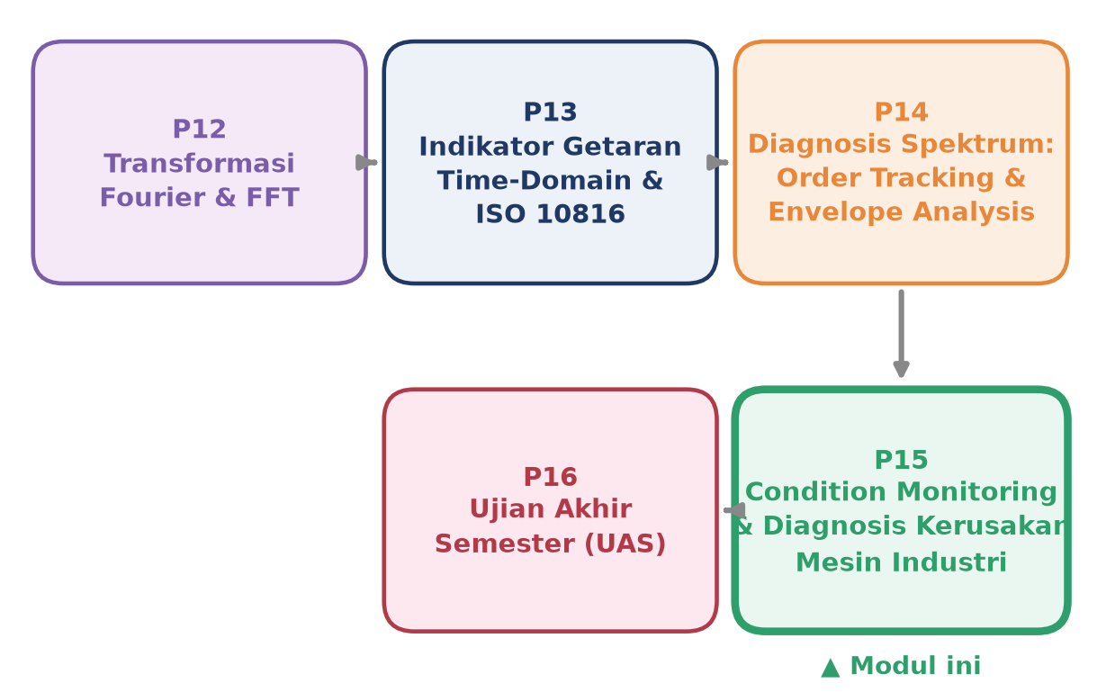
Gambar 1. Posisi Pertemuan 15 (Condition Monitoring & Diagnosis Kerusakan Mesin Industri) dalam alur mata kuliah Getaran Mekanik.
Materi mencakup tiga strategi maintenance dan ROI predictive maintenance, kurva P-F sebagai dasar konseptual window deteksi dini, pemilihan sensor dan arsitektur akuisisi data, pipeline ekstraksi fitur bertingkat, diagnosis fault bearing (BPFO/BPFI/BSF/FTF) dan fault mekanis klasik (unbalance, misalignment, looseness, bent shaft) berbasis pola spektrum, tiga pendekatan estimasi RUL, implementasi Python end-to-end di Jupyter Notebook, tugas terstruktur, dan latihan komputasi.
Capaian Pembelajaran (Sub-CPMK)
• Sub-CPMK 5.1: menjelaskan komponen-komponen utama pada pengukuran getaran (sensor, akuisisi data, ekstraksi fitur) serta jenis-jenis getaran dan pola fault yang dapat didiagnosis dari sinyal getaran mesin (CPMK 5).
• Setelah pertemuan ini mahasiswa dapat: membedakan tiga strategi maintenance beserta ROI-nya; memilih sensor dan memahami pipeline akuisisi data CM; menyusun strategi ekstraksi fitur bertingkat; mendiagnosis fault bearing dan fault mekanis dari pola spektrum; serta mengestimasi Remaining Useful Life (RUL) mesin dari trend data monitoring.
CONDITION MONITORING & PREDICTIVE MAINTENANCE
Dari Reactive ke Proactive: Sebelum era Condition Monitoring (CM), mesin industri dijaga dengan dua pendekatan ekstrem, yaitu run-to-failure (Reactive) yang boros dan berisiko downtime tinggi, atau scheduled preventive yang cenderung over-maintenance karena banyak komponen diganti walau masih sehat. CM dengan vibration analysis membuka pendekatan ketiga, yaitu Predictive Maintenance (PdM): maintenance dilakukan tepat waktu berdasarkan kondisi aktual mesin, bukan berdasarkan jadwal tetap atau menunggu kerusakan terjadi.
Strategi Hybrid dalam Praktik: Dalam praktik, fleet mesin berskala besar jarang menerapkan satu strategi tunggal secara seragam untuk seluruh peralatan. Pendekatan yang lebih realistis adalah segmentasi berdasarkan tingkat kekritisan dan biaya kegagalan: mesin non-kritis dan murah untuk diganti (misalnya motor pompa kecil cadangan) tetap memakai reactive karena investasi CM tidak sebanding dengan risikonya; komponen dengan siklus hidup terprediksi dan biaya inspeksi rendah (misalnya filter udara, belt penggerak) memakai preventive terjadwal; sementara mesin kritis bernilai tinggi dengan konsekuensi downtime besar (turbin, kompresor utama, motor besar di atas ratusan kilowatt) diprioritaskan untuk predictive. Strategi hybrid semacam ini mengoptimalkan alokasi anggaran maintenance dengan menempatkan investasi sensor dan analisis CM hanya pada aset yang benar-benar memberikan ROI signifikan, bukan menyebar merata ke seluruh fleet tanpa pertimbangan kekritisan. Klasifikasi kekritisan sendiri biasanya memakai matriks risiko sederhana yang mengalikan probabilitas kegagalan dengan dampak (biaya downtime, risiko keselamatan, biaya spare part), sehingga keputusan strategi maintenance menjadi berbasis data, bukan sekadar kebiasaan lama.
Tabel 1 merangkum karakteristik keempat strategi maintenance, dari yang paling reaktif sampai yang paling maju (prescriptive, memanfaatkan AI/ML untuk merekomendasikan aksi spesifik, bukan sekadar memprediksi kegagalan).
Tabel 1. Perbandingan empat strategi maintenance dari sisi prinsip, kelebihan, kekurangan, dan contoh penerapan industri.
Strategi | Prinsip | Kelebihan | Kekurangan | Contoh Industri
Reactive (Run-to-Failure) | Tunggu sampai rusak, baru diperbaiki | Biaya upfront rendah | Downtime tak terduga, risiko kerusakan sekunder | Komponen non-kritis/murah
Preventive (Scheduled) | Interval maintenance tetap (mis. tiap 3 bulan) | Terjadwal, mudah direncanakan | Over-maintenance, komponen sehat ikut diganti | Petrokimia, aerospace
Predictive (Condition-Based) | Sensor pantau kondisi aktual, maintenance saat degradasi terdeteksi | Cost-effective, uptime maksimal | Investasi sensor & sistem monitoring awal | Oil & gas, power generation
Prescriptive (Future/AI) | AI/ML merekomendasikan aksi spesifik (bukan hanya prediksi) | Autonomous decision support | Kompleksitas tinggi, butuh data besar | Digital twin enterprise platform

ROI Predictive Maintenance: Bukti kuantitatif keunggulan PdM datang dari studi US Department of Energy (2010): dibandingkan reactive maintenance, penerapan PdM berbasis CM mengurangi biaya maintenance sebesar 25-30%, breakdown 70-75%, dan downtime 35-45%, sekaligus menaikkan output produksi 20-25% karena uptime yang lebih tinggi. Payback period investasi sensor dan sistem monitoring berkisar 6-12 bulan untuk pabrik tipikal dengan lebih dari 50 mesin kritis, dengan ROI 8-12 kali lipat dalam 3 tahun. Gambar 2 memvisualisasikan rentang perubahan keempat metrik tersebut secara relatif terhadap baseline reactive maintenance.
Contoh Konkret: Perhitungan ROI Sederhana. Sebagai ilustrasi numerik, andaikan sebuah pabrik pengolahan mineral membelanjakan 2 miliar rupiah per tahun untuk maintenance dengan strategi reactive dan preventive campuran. Penerapan PdM yang menurunkan biaya maintenance sebesar 27,5% (titik tengah rentang 25-30%) menghemat sekitar 550 juta rupiah per tahun, belum termasuk manfaat dari penurunan downtime dan kenaikan output produksi yang biasanya bernilai jauh lebih besar karena downtime pabrik skala menengah dapat merugikan puluhan sampai ratusan juta rupiah per jam produksi yang hilang. Bila investasi awal sensor, DAQ, dan sistem monitoring sebesar 800 juta rupiah, payback period dari penghematan biaya maintenance saja sudah tercapai dalam kurang dari 18 bulan, konsisten dengan rentang payback 6-12 bulan yang dilaporkan DOE untuk pabrik dengan lebih banyak mesin kritis. Perhitungan sederhana semacam ini yang biasa dipakai untuk meyakinkan manajemen agar menyetujui anggaran investasi CM tahap awal.
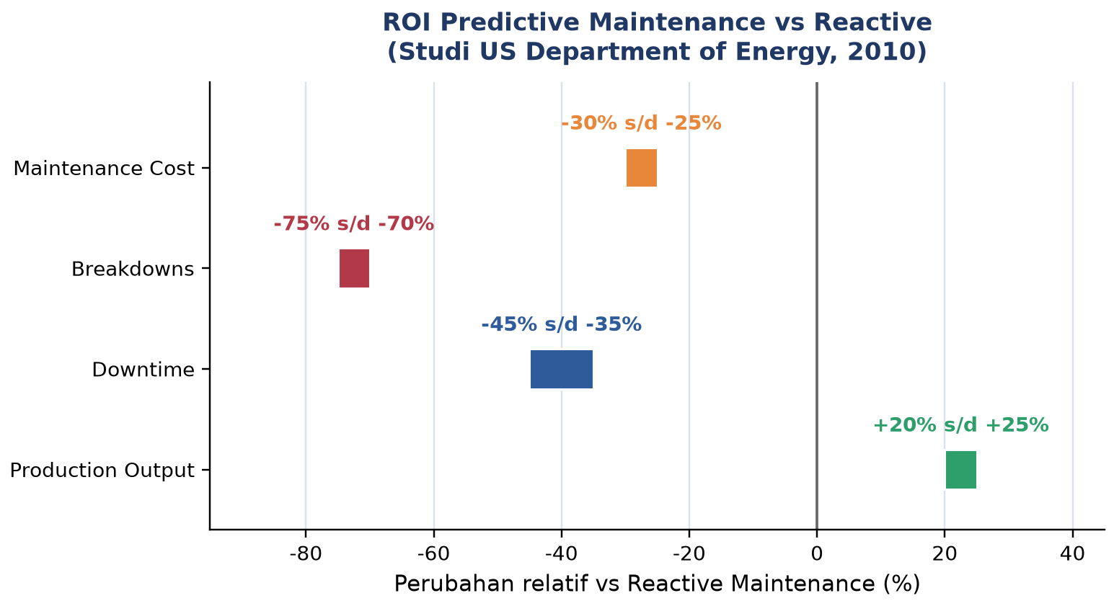
Gambar 2. Rentang perubahan relatif empat metrik operasional pada penerapan Predictive Maintenance dibandingkan Reactive Maintenance (Studi US Department of Energy, 2010).
Kurva P-F: Konsep kunci yang menjelaskan mengapa CM efektif adalah kurva P-F (Potential Failure ke Functional Failure), yang menggambarkan proses degradasi mesin dari titik pertama kali fault dapat dideteksi (P) sampai kegagalan fungsional aktual terjadi (F). Vibration monitoring mampu mendeteksi P (mis. kurtosis atau amplitudo envelope mulai naik) berminggu-minggu bahkan berbulan-bulan sebelum F (kerusakan katastrofik). Rentang waktu antara P dan F ini disebut P-F interval, dan itulah window yang dimanfaatkan PdM untuk merencanakan maintenance secara proaktif. Gambar 3 mengilustrasikan kurva P-F beserta P-F interval tersebut secara skematis.
Variasi P-F Interval antar Mode Kegagalan: Bentuk kurva P-F tidak linear, melainkan cenderung landai di awal lalu menukik tajam mendekati F, mencerminkan sifat degradasi mesin yang umumnya berakselerasi (bukan konstan) seiring waktu; inilah alasan mengapa deteksi dini pada fase landai jauh lebih bernilai dibanding menunggu sampai fase menukik yang tersisa hanya hitungan hari atau jam. Panjang P-F interval sangat bervariasi tergantung mode kegagalan: untuk bearing spalling, P-F interval biasanya berkisar minggu sampai bulan (sejalan dengan Stage 1-2 pada Tabel 3 di bagian berikutnya); untuk fatigue crack pada shaft, interval bisa jauh lebih pendek (hari sampai minggu) karena sifat propagasi retak yang cepat begitu melewati ambang kritis; sedangkan untuk korosi atau erosi bertahap pada casing, interval dapat mencapai tahunan. Konsekuensi praktisnya, interval pengambilan data CM (misalnya mingguan vs bulanan) harus disesuaikan dengan P-F interval mode kegagalan yang paling dikhawatirkan pada mesin tersebut; interval sampling yang terlalu jarang berisiko melewatkan window P-F yang pendek sama sekali.
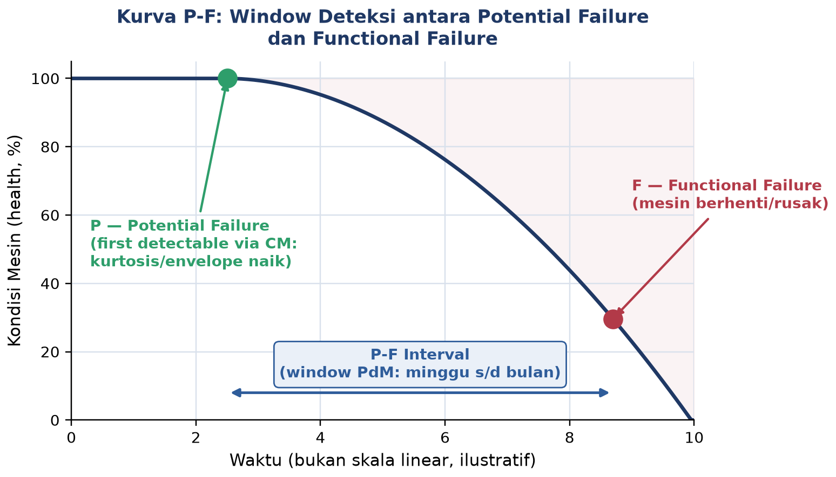
Gambar 3. Kurva P-F: window deteksi antara Potential Failure (P) dan Functional Failure (F), dimanfaatkan sebagai P-F interval untuk perencanaan maintenance proaktif.
Contoh Konkret: Deteksi Dini pada Pompa Sentrifugal. Sebagai ilustrasi konkret, sebuah pompa sentrifugal di unit pendingin sebuah pabrik semen menunjukkan kurtosis yang mulai naik dari 3,2 (Zone A, kondisi sehat khas) menjadi 5,1 pada pemeriksaan rutin bulanan, sementara RMS velocity masih di Zone A (1,05 mm/s). Titik inilah yang merepresentasikan P pada kurva P-F: fault baru mulai (spalling kecil pada bearing) namun belum terdeteksi oleh indikator RMS yang lebih lambat merespons. Tim maintenance menjadwalkan inspeksi mendalam 3 minggu kemudian, menemukan indikasi awal spalling pada outer race, dan berhasil mengganti bearing pada jendela maintenance terencana berikutnya, jauh sebelum bearing tersebut mencapai kegagalan fungsional (F) yang berpotensi merusak shaft dan casing pompa secara sekunder.
SENSOR, AKUISISI DATA, DAN EKSTRAKSI FITUR
Quality In, Quality Out: Algoritma analisis sebaik apa pun tidak bisa mengompensasi data sensor yang buruk. Pemilihan tipe accelerometer, sensitivitas, frequency range, dan cara mounting menentukan kualitas data getaran yang menjadi input seluruh pipeline CM.
Tabel 2 membandingkan empat tipe sensor getaran yang umum dipakai di industri, dari accelerometer IEPE/ICP yang menjadi standar CM industrial, MEMS yang murah dan cocok untuk IoT, sampai velocity probe dan displacement probe untuk aplikasi spesifik seperti shaft-relative monitoring pada turbine bearing journal.
Tabel 2. Perbandingan empat tipe sensor getaran industri terhadap frequency range, sensitivitas, dan aplikasi.
Tipe Sensor | Frequency Range | Sensitivitas Tipikal | Kelebihan Utama | Aplikasi Umum
IEPE (ICP/Piezoelectric) | 0,5 Hz - 10 kHz+ | 100 mV/g | Robust, akurat, tahan suhu tinggi (+125°C) | CM industri standar
MEMS | DC - 1 kHz | Bervariasi, noise lebih tinggi | Murah, low-power, cm-scale | Wireless monitoring/IoT
Velocity Probe | Sesuai band ISO 10816 | 4 mV/(mm/s) | Overall vibration measurement langsung | General condition monitoring
Displacement Probe (eddy current) | Non-contact, near-DC | 8 V/mm | Non-contact, shaft-relative | Turbine bearing journal

Mounting dan Pipeline DAQ: Mounting method juga krusial: frequency response naik seiring kualitas mounting, dari hand-held (<1 kHz, poor) ke magnetic (<2 kHz, decent) ke adhesive (<5 kHz, good) sampai stud mount (<10 kHz atau lebih, excellent, standar pabrik). Untuk aplikasi yang butuh deteksi frekuensi tinggi seperti envelope analysis bearing (kisaran 3-7 kHz sebagaimana dipelajari di Pertemuan 14), stud mount adalah satu-satunya pilihan yang reliable. Setelah sinyal analog ditangkap sensor, pipeline DAQ klasik adalah Sensor menuju Signal Conditioning menuju Anti-Aliasing Filter (AAF, cutoff sekitar fs/2,5) menuju ADC (industrial: 24-bit, dynamic range 140 dB) menuju Edge/Cloud Processing menuju Database menuju Dashboard.
AAF cutoff ≈ fs / 2,5
Feature Extraction Bertingkat: Raw waveform tidak praktis disimpan atau di-trend untuk fleet monitoring skala besar; workflow CM mengekstrak features, yaitu angka-angka kompak yang merepresentasikan kondisi mesin dan lebih murah untuk di-trend atau diumpan ke sistem alarm/ML. Strategi feature extraction disusun bertingkat berdasarkan kebutuhan skala monitoring, dari Tier 1 (selalu dihitung, sekitar 5 fitur: RMS, peak, kurtosis, amplitudo 1x dan 2x rpm, dipakai untuk alarm berbasis severity), Tier 2 (untuk mesin kritis, sekitar 15 fitur: ditambah amplitudo envelope BPFO/BPFI, GMF, deret harmonik, dipakai untuk diagnosis presisi), sampai Tier 3 (riset dan pengembangan, 100 fitur lebih: full spectrum, wavelet, embedding ML, dipakai untuk deteksi anomali dan penemuan fault baru).
Contoh Konkret: Penerapan Feature Tiering di Fleet 120 Mesin. Sebagai contoh konkret penerapan tiering, sebuah pabrik dengan 120 mesin rotating menerapkan Tier 1 pada seluruh 120 mesin (murah, komputasi ringan di edge device), lalu meningkatkan ke Tier 2 hanya pada 18 mesin yang diklasifikasikan kritis (turbin, kompresor utama, motor besar di atas 500 kW), dan menerapkan Tier 3 secara selektif hanya pada 4 mesin yang menjadi fokus proyek riset predictive maintenance berbasis machine learning. Strategi bertingkat ini menghindari feature creep, yaitu kesalahan umum menambahkan terlalu banyak fitur tanpa pertimbangan yang justru menaikkan false alarm rate tanpa menambah akurasi diagnosis secara proporsional, sekaligus menjaga beban komputasi dan biaya storage tetap proporsional dengan tingkat kekritisan tiap mesin.
DIAGNOSIS BEARING DAN FAULT MEKANIS
Severity Stages Bearing: Bearing failure adalah penyebab sekitar 50% kerusakan pada rotating machinery, menjadikannya prioritas utama diagnosis CM. Defect bearing berkembang melalui empat stage severity dengan lead time yang semakin memendek, sebagaimana dirangkum pada Tabel 3.
Tabel 3. Empat stage severity progresi defect bearing beserta lead time, indikator, dan aksi maintenance yang direkomendasikan.
Stage | Lead Time | Indikator Time-Domain | Indikator Envelope | Aksi Direkomendasikan
1. Incipient | 3-6 bulan | Kurtosis naik (4-8), RMS & crest masih normal | BPFO/BPFI mulai terdeteksi, amplitudo rendah | Monitor closer, jadwalkan inspeksi
2. Developing | 4-8 minggu | Kurtosis tinggi (8-15), crest 6-10, RMS naik 1,5-2x baseline | BPFO/BPFI dominan, harmonik 2x muncul | Plan replacement dalam 4-8 minggu
3. Advanced | 1-7 hari | RMS zone C/D, crest bisa drop (banyak spike merata-ratakan) | High amplitude, sidebands muncul | Plan immediate replacement
4. Catastrophic | Hitungan jam | RMS zone D, seluruh fitur ekstrem | Cage damage, ball fracture imminent | EMERGENCY SHUTDOWN

Diagnosis lebih lanjut memanfaatkan decision tree praktis: jika RMS velocity sudah di zone D, lakukan emergency shutdown; jika kurtosis lebih dari 8 dan crest factor lebih dari 6, lakukan envelope analysis untuk identifikasi lokasi defect. Envelope peak di BPFO mengindikasikan outer race defect, envelope peak di BPFI beserta sidebands pada frekuensi shaft mengindikasikan inner race defect (umumnya lebih severe), envelope peak di BSF (sering muncul sebagai 2x BSF) mengindikasikan ball/roller defect, dan envelope peak di FTF mengindikasikan cage damage (paling jarang namun paling berbahaya karena berpotensi menyebabkan bearing seize). Gambar 4 menunjukkan bagaimana trend RMS velocity berkembang berbeda pada masing-masing stage terhadap batas zona ISO 10816, sementara Gambar 5 mengilustrasikan envelope spectrum khas kasus outer race defect dengan puncak dominan di BPFO dan harmoniknya.
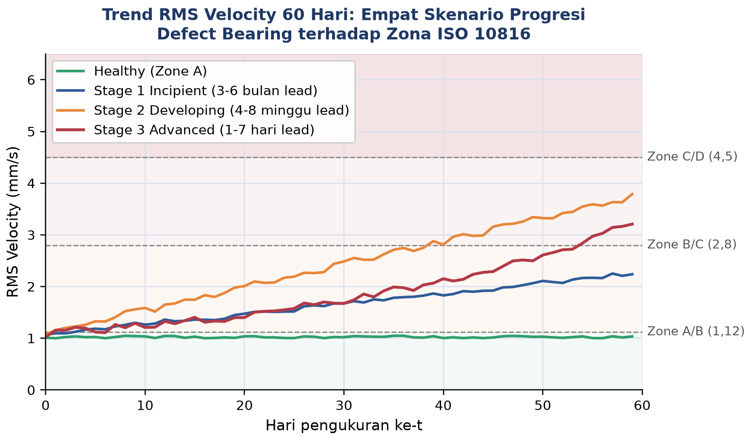
Gambar 4. Trend RMS velocity 60 hari untuk skenario Healthy dan tiga stage progresi defect bearing terhadap zona ISO 10816.
Interpretasi Trend pada Gambar 4: Perhatikan pada Gambar 4 bahwa ketiga skenario fault (Stage 1, 2, 3) mulai dari titik hampir sama dengan skenario Healthy pada hari-hari awal, namun berpisah secara bertahap seiring waktu; inilah alasan mengapa satu snapshot pengukuran tunggal jarang cukup untuk diagnosis dini, dan trend historis multi-minggu jauh lebih informatif dibanding nilai RMS sesaat. Skenario Stage 2 (Developing) bahkan sempat melampaui Stage 3 (Advanced) pada rentang hari ke-30 sampai ke-50 dalam simulasi ini, mengingatkan bahwa laju degradasi riil tidak selalu monoton rapi seperti kurva teoretis; noise pengukuran, variasi beban operasi, dan faktor lingkungan dapat membuat trend riil naik-turun sebelum akhirnya konsisten melampaui threshold kritis. Praktik lapangan yang disarankan adalah menghitung moving average atau regresi pada beberapa titik terakhir (bukan membandingkan dua titik pengukuran berurutan secara langsung) untuk menghindari kesimpulan prematur akibat fluktuasi jangka pendek.
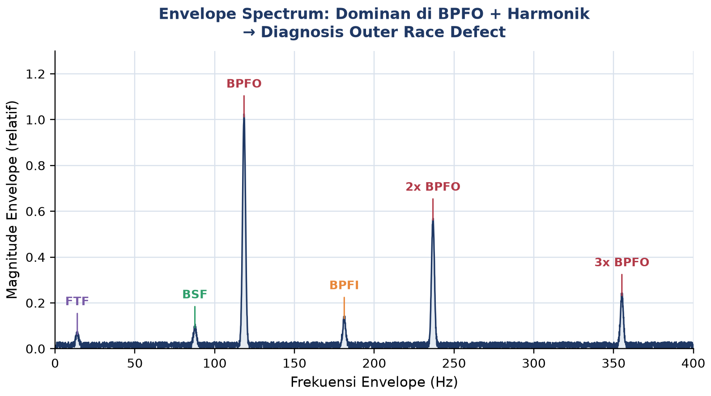
Gambar 5. Envelope spectrum dengan puncak dominan di BPFO beserta harmoniknya (2x, 3x BPFO), menghasilkan diagnosis outer race defect; puncak kecil di BPFI, BSF, dan FTF masih dalam batas normal.
Race Etching: Banyak kasus di industri menunjukkan kombinasi BPFO dan BPFI muncul bersamaan, disebut race etching, akibat lubrication failure (kontaminasi oli atau dry running). Solusinya bukan hanya mengganti bearing, tetapi juga menginspeksi dan memperbaiki sistem lubrikasi agar bearing pengganti tidak mengalami kegagalan serupa dalam waktu singkat.
Fault Mekanis Klasik: Selain bearing, fault mekanis klasik yaitu unbalance, misalignment, dan looseness bertanggung jawab untuk sekitar 30% kasus vibration excessive, didiagnosis dari pola integer harmonic pada spektrum. Unbalance menunjukkan peak dominan di 1x rpm dengan beda fase radial 90° antara pengukuran horizontal dan vertikal, dan dapat dikoreksi di lapangan dengan dynamic balancing tanpa perlu membongkar mesin. Misalignment menunjukkan peak dominan di 2x rpm dengan beda fase 180° antar bearing yang mengapit coupling, dikoreksi dengan laser shaft alignment. Looseness menunjukkan deret multi-harmonic (1x, 2x, 3x, dan seterusnya) akibat baut longgar, fit longgar, atau retak pondasi. Bent shaft atau crack rotor menunjukkan pola mirip misalignment (1x dan 2x) namun dengan komponen axial yang jauh lebih dominan, dan merupakan fault kritis yang memerlukan emergency shutdown bila terkonfirmasi.
Tabel 4 merangkum matrix diferensiasi keempat fault mekanis tersebut, yang biasa dihafal engineer praktisi sehingga diagnosis dapat dilakukan dalam waktu sekitar 30 detik dari pembacaan spektrum dan fase.
Tabel 4. Matrix diferensiasi empat fault mekanis klasik berdasarkan pola harmonik, fase, dan arah dominan getaran.
Fault | 1x rpm | 2x rpm | 3x+ rpm | Fase | Arah Dominan
Unbalance | Dominant | Rendah | Minimal | 90° H/V | Radial
Misalignment | Tinggi | Dominant | Rendah | 180° A/B | Radial + Axial
Looseness | Tinggi | Tinggi | Series (multi-harmonic) | Erratic | Variable
Bent Shaft / Crack Rotor | Tinggi | Tinggi | Rendah | 0°/180° | Axial dominant

Gambar 6 memvisualisasikan sidik jari spektrum keempat pola fault mekanis tersebut secara berdampingan, memperjelas perbedaan karakteristik yang dirangkum pada Tabel 4.
Fault Kombinasi di Lapangan: Perlu dicatat bahwa fault mekanis pada mesin nyata jarang muncul dalam bentuk murni tunggal seperti pada Gambar 6; kombinasi dua fault sekaligus (misalnya unbalance ringan bersamaan dengan misalignment akibat thermal growth shaft saat mesin memanas) cukup umum ditemukan di lapangan, sehingga spektrum aktual sering menunjukkan campuran amplitudo 1x dan 2x yang keduanya signifikan tanpa satu yang benar-benar dominan. Dalam kasus semacam ini, engineer praktisi biasanya mengandalkan trend historis (apakah 1x atau 2x yang naik lebih dulu) dan pengukuran fase multi-titik untuk memisahkan kontribusi masing-masing fault, alih-alih hanya mengandalkan snapshot spektrum tunggal. Praktik terbaik adalah melakukan pengukuran ulang setelah tindakan korektif pertama (misalnya setelah dynamic balancing) untuk memverifikasi apakah sisa amplitudo pada frekuensi lain memang mengindikasikan fault kedua yang independen, atau hanya residual dari fault pertama yang belum sepenuhnya terkoreksi.
Contoh Konkret: Diagnosis Unbalance pada Motor Induksi. Sebagai ilustrasi numerik penerapan Tabel 4, sebuah motor induksi 4-kutub yang berputar pada 1480 rpm (f_shaft = 24,67 Hz, sedikit di bawah kecepatan sinkron 1500 rpm akibat slip) menunjukkan puncak dominan pada 24,7 Hz dengan amplitudo 4,2 mm/s, jauh melampaui Zone C/D pada threshold ISO 10816, sementara puncak di 49,3 Hz (2x rpm) hanya tercatat 0,3 mm/s dan harmonik 3x ke atas nyaris tidak terlihat di atas noise floor. Signature spektrum semacam ini langsung mengarah pada diagnosis unbalance murni sesuai baris pertama Tabel 4, bukan misalignment maupun looseness, karena dominasi 1x rpm yang sangat tegas tanpa kontribusi signifikan dari harmonik lain. Tim maintenance kemudian melakukan pengukuran fase dan mengonfirmasi beda fase radial mendekati 90° antara arah horizontal dan vertikal, memperkuat diagnosis awal sebelum akhirnya dilakukan dynamic balancing di lapangan tanpa perlu membongkar motor dari dudukannya.
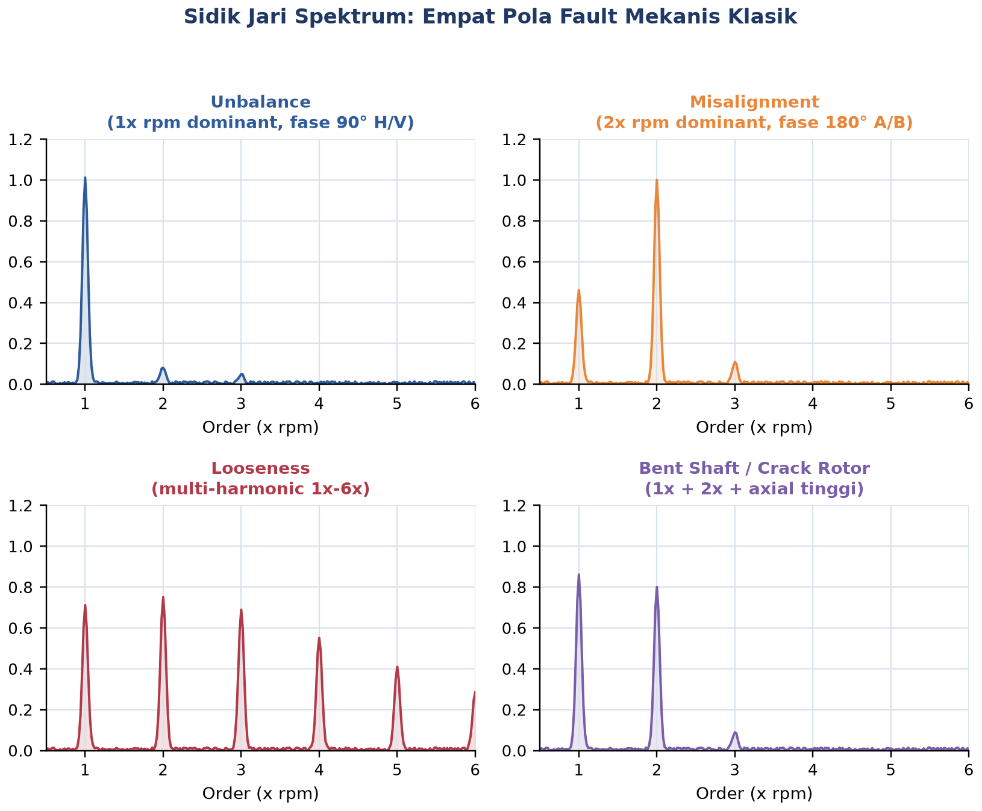
Gambar 6. Sidik jari spektrum empat pola fault mekanis klasik: Unbalance (1x dominan), Misalignment (2x dominan), Looseness (multi-harmonic), dan Bent Shaft (1x+2x dengan axial tinggi).
Peringatan Analisis Fase: Selain amplitude, phase difference antar sensor (misalnya horizontal vs vertical, atau bearing input vs output) memberi informasi diagnostik yang kuat. Vibration analyzer profesional selalu mengukur phase relative, sehingga alat 2-channel adalah kebutuhan minimum untuk diagnosis lanjutan. Kesalahan pembacaan fase sebesar 30° saja sudah bisa mengubah diagnosis dari misalignment menjadi unbalance, sehingga akurasi pengukuran fase menjadi krusial dalam praktik lapangan.
ESTIMASI REMAINING USEFUL LIFE (RUL)
Definisi RUL: Tujuan akhir PdM bukan hanya mendeteksi fault, tetapi memprediksi kapan mesin akan mengalami failure, yaitu Remaining Useful Life (RUL). Estimasi RUL memungkinkan penjadwalan optimal: maintenance dilakukan tepat sebelum failure, bukan terlalu cepat (waste kapasitas komponen yang masih sehat) atau terlambat (downtime tak terduga).
RUL(t) = T_failure − t
Tabel 5 merangkum tiga pendekatan utama estimasi RUL, dari yang paling sederhana (threshold-based) sampai yang paling canggih namun butuh data besar (data-driven).
Tabel 5. Perbandingan tiga pendekatan utama estimasi Remaining Useful Life (RUL) dari sisi prinsip, kelebihan, dan kekurangan.
Pendekatan | Prinsip | Kelebihan | Kekurangan
Threshold-Based | Ekstrapolasi trend satu fitur kunci ke nilai threshold kritis | Sederhana, mudah diinterpretasi | Mengasumsikan tren linear, sering tidak akurat pada degradasi non-linear
Trend Analysis Multi-Feature | Kombinasi beberapa fitur menjadi health index (mis. Mahalanobis distance) | Lebih robust dibanding satu fitur saja | Butuh kalibrasi bobot antar fitur
Model-Based (Physics) | Model degradasi fisik terkalibrasi (mis. Paris-Erdogan crack growth) | Interpretasi fisik jelas, dapat diverifikasi | Butuh pengetahuan detail mesin dan profil beban
Data-Driven (ML/Deep Learning) | Model RNN/LSTM/Transformer dilatih dari data historical run-to-failure | Menangkap pola degradasi kompleks | Butuh data training besar, cenderung "black box"

Model-Based RUL: Model-based RUL untuk fatigue crack pada komponen logam sering memakai hukum Paris-Erdogan, yang menghubungkan laju pertumbuhan retak per siklus (da/dN) dengan rentang faktor intensitas tegangan (ΔK) melalui konstanta material C dan eksponen m.
da/dN = C · (ΔK)^m
Implementasi Hybrid Tiered: Pendekatan paling efektif di industri adalah tiered approach yang menggabungkan ketiganya secara bertingkat: Tier 1 (alarm) memakai threshold-based pada RMS dan amplitudo envelope untuk memicu investigasi awal; Tier 2 (planning) memakai trend analysis multi-feature untuk mengestimasi window 2-8 minggu sebelum failure sehingga maintenance dapat direncanakan pada jendela tersebut; Tier 3 (decision support) memakai model ML untuk keputusan spesifik seperti kapan tepatnya replace dan spare part apa yang perlu disiapkan. Praktik terbaik dimulai dari Tier 1 (kompleksitas rendah, ROI tinggi) dan naik ke Tier 3 seiring pertumbuhan data dan expertise organisasi, bukan langsung melompat ke ML yang mahal dan sering over-engineered untuk kebutuhan awal.
Sebagai ilustrasi threshold-based RUL yang paling sering dipakai di lapangan karena kesederhanaannya, Gambar 7 menunjukkan trend RMS velocity harian sebuah bearing yang mengalami degradasi progresif, dengan regresi linear pada 14 hari terakhir diekstrapolasi sampai menyentuh threshold kritis Zone D (4,5 mm/s). RUL yang dihasilkan menunjukkan estimasi sekitar 6 hari, konsisten dengan karakteristik lead time Stage 3 Advanced pada Tabel 3.
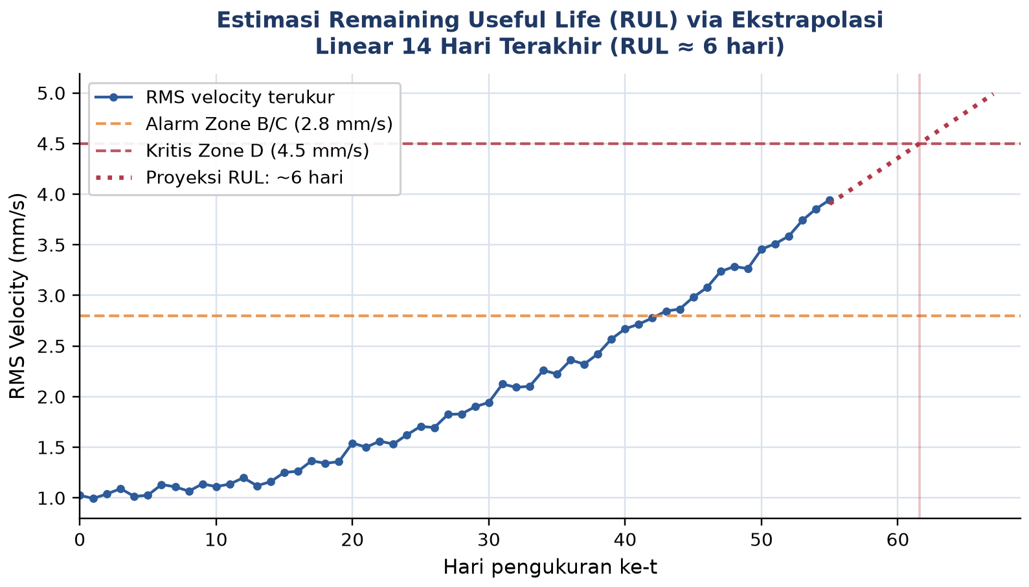
Gambar 7. Estimasi Remaining Useful Life (RUL) via ekstrapolasi linear trend RMS velocity 14 hari terakhir terhadap threshold kritis Zone D.
RUL Bukan Angka Deterministik: RUL sesungguhnya adalah distribusi probabilitas, bukan angka tunggal deterministik. Praktik terbaik adalah melaporkan RUL sebagai rentang, misalnya "RUL 4-8 minggu dengan tingkat keyakinan 80%", memakai tool statistik seperti distribusi Weibull untuk fitting dan Bayesian update saat data baru tersedia. Mahasiswa dan bahkan engineer pemula sering miskonsepsi RUL sebagai angka tunggal yang pasti, kesalahan konseptual yang perlu dihindari sejak awal.
ANALOGI KEHIDUPAN SEHARI-HARI
Enam analogi berikut menghubungkan konsep condition monitoring dan predictive maintenance dengan pengalaman sehari-hari mahasiswa, mempermudah intuisi sebelum masuk ke praktik industri.
• Ganti Oli Mobil Berkala: mengganti oli mobil setiap 5000 km terlepas kondisi oli sebenarnya adalah preventive maintenance klasik; sebagian oli mungkin masih layak pakai, tapi tetap diganti karena jadwal, persis seperti scheduled preventive pada mesin industri.
• Check Engine Light: lampu indikator "Check Engine" menyala saat sensor mendeteksi anomali (mis. tekanan oli turun) jauh sebelum mesin benar-benar mogok; ini persis P pada kurva P-F, memberi window waktu untuk ke bengkel sebelum functional failure di jalan tol.
• Smartwatch Heart Rate Alert: smartwatch memonitor detak jantung dan mengirim notifikasi saat pola tidak biasa terdeteksi (mis. atrial fibrillation), meniru Tier 1 alarm berbasis threshold pada CM industri, bukan diagnosis lengkap tetapi pemicu awal investigasi lanjutan.
• Battery Health Indicator Laptop: indikator baterai laptop yang menunjukkan health "80% dari kapasitas awal" dan mengestimasi berapa siklus charge tersisa sebelum baterai perlu diganti adalah analogi langsung dari RUL berbasis trend analysis pada baterai, bukan mesin.
• Mendengarkan Suara Mesin Mobil: mekanik berpengalaman bisa mendiagnosis masalah mesin mobil hanya dari suara knocking, decak, atau getaran yang dirasakan di setir; ini analog dengan engineer CM yang mendiagnosis fault dari pola spektrum getaran tanpa membongkar mesin.
• Vital Signs di Rumah Sakit: dokter memakai kombinasi vital signs (suhu, tekanan darah, detak jantung) bukan satu indikator saja untuk diagnosis, persis seperti trend analysis multi-feature (RMS, kurtosis, envelope amplitude) yang lebih robust dibanding mengandalkan satu fitur tunggal.
APLIKASI CONDITION MONITORING DI INDUSTRI
Arsitektur DAQ Industri: Implementasi CM di lapangan bergantung pada skala fleet dan tingkat kekritisan mesin. Empat arsitektur DAQ umum dipakai industri: wired distributed (NI cDAQ dengan modul, ethernet ke server, reliable namun mahal untuk fleet besar), wireless sensor network/WSN (MEMS dan radio LoRa/ZigBee, murah dan mudah deploy namun bandwidth terbatas 1-10 kSps), industrial IoT/IIoT (IEPE dengan edge compute seperti NVIDIA Jetson atau Raspberry Pi, protokol MQTT/AMQP ke cloud, cocok untuk fleet monitoring skala besar), dan permanent online monitoring (hanya untuk mesin kritis seperti turbine generator, investasi 50.000 sampai 200.000 dolar AS per mesin, dijustifikasi untuk aset di atas 1 juta dolar AS).
Estimasi Bandwidth: Estimasi bandwidth menjadi pertimbangan praktis penting: raw waveform pada 25,6 kHz dengan resolusi 24-bit menghasilkan sekitar 75 KB/detik per channel; untuk 10 channel, ini setara 750 KB/detik atau 65 GB/hari, jelas tidak feasible untuk cloud upload pada seluruh fleet mesin. Solusinya adalah edge processing yang mengompresi raw waveform menjadi statistical features (RMS, top peaks) dengan ukuran sekitar 10 byte per pengukuran, kurang dari 1 GB/tahun per channel, dan hanya mengunggah raw waveform saat dibutuhkan untuk diagnostic deep dive.
Studi Kasus: Kompresor Petrokimia. Studi kasus nyata dari industri turbin, pompa, dan kompresor menunjukkan pola serupa: mayoritas kegagalan katastrofik sebetulnya dapat dicegah karena tanda-tanda awal sudah terekam sensor CM berminggu-minggu sebelumnya, namun terlewat karena kurangnya alarm otomatis atau kurangnya SDM untuk mereview trend secara rutin. Sebuah kompresor sentrifugal pada plant petrokimia, misalnya, menunjukkan kenaikan bertahap amplitudo 2x rpm selama 5 minggu (indikasi misalignment progresif akibat thermal growth shaft yang tidak terkompensasi) sebelum akhirnya terdeteksi manual oleh operator shift karena suara abnormal, padahal data CM sudah menunjukkan tren tersebut sejak minggu pertama. Kasus ini menjadi justifikasi kuat untuk automated alarm berbasis threshold yang tidak bergantung pada kewaspadaan manual operator.
• Segmentasi Fleet berdasarkan Kekritisan: critical machinery (turbin, kompresor utama) memakai permanent online monitoring dengan alarm otomatis 24/7; non-critical memakai route-based portable measurement mingguan atau bulanan.
• Optimasi Jendela Maintenance: production output naik 20-25% pada implementasi PdM matang bukan semata dari uptime, tetapi juga dari kemampuan menjadwalkan maintenance pada window produksi rendah (mis. akhir pekan), bukan mengganggu produksi puncak seperti pada breakdown mendadak.
• Stack Open-Source untuk CM: open-source stack Python plus FastAPI plus InfluxDB (time-series database) plus Grafana (dashboard) menjadi fondasi solid untuk implementasi CM internal skala menengah tanpa lisensi software mahal.
Peringatan Kesalahan Praktis: Kesalahan praktis yang sering terjadi di lapangan: (1) menempatkan sensor di casing motor yang jauh dari bearing, bukan langsung di housing bearing, sehingga path force ke sensor menjadi tidak representatif; (2) mengabaikan phase measurement sehingga misalignment dan unbalance sulit dibedakan; (3) menetapkan threshold alarm tunggal untuk seluruh fleet tanpa mempertimbangkan machine class ISO 10816 yang berbeda; (4) tidak mengintegrasikan alarm CM dengan sistem tiket maintenance (CMMS) sehingga temuan CM tidak berujung pada tindakan nyata.
IMPLEMENTASI PYTHON DI JUPYTER NOTEBOOK
Empat cell Python berikut mengimplementasikan workflow Condition Monitoring lengkap end-to-end pada data sintetis yang meniru sensor bearing industri. Lingkungan: conda env getaran_mekanik dengan paket numpy, scipy, matplotlib; notebook p15_condition_monitoring.ipynb.
• Cell 1: Simulate Bearing Degradation Time Series: mensimulasikan 56 hari (8 minggu) data pengukuran harian bearing dengan fs=25.600 Hz, terdiri atas background machinery vibration (komponen 1x dan 2x f_shaft=30 Hz plus noise) dan impulse train fault bearing pada f_BPFO=100 Hz dengan intensitas defect yang tumbuh linear dari 0,1 sampai 4,0 lalu terakselerasi eksponensial pada 2 minggu terakhir, meniru progresi Stage 1 menuju Stage 3.
• Cell 2: Extract 5 Features per Day: mengekstrak lima fitur per hari melalui fungsi extract_features(x, fs): RMS, peak, crest factor, kurtosis (time-domain), serta amplitudo envelope di BPFO (envelope-domain, via band-pass filter Butterworth order-4 pada 3000-7000 Hz, transformasi Hilbert, lalu FFT pada envelope dan pengambilan magnitude maksimum pada rentang 95-105 Hz).
• Cell 3: Trend Analysis & Alarm Logic: menghitung trend seluruh 56 hari untuk RMS, amplitudo BPFO, dan kurtosis, lalu menerapkan tiga threshold alarm (RMS_ALARM=2,8 mm/s; BPFO_ALARM=0,5; KURT_ALARM=8,0) untuk menentukan hari pertama tiap alarm terpicu; hasil tipikal menunjukkan kurtosis dan BPFO alarm lebih dahulu terpicu dibanding RMS, memberi early warning yang lebih panjang.
• Cell 4: Simple RUL Estimation (Linear Extrapolation): mengestimasi RUL dengan regresi linear pada 14 hari terakhir data RMS (np.polyfit), mengekstrapolasi sampai menyentuh RUL_THRESHOLD=4,5 mm/s (Zone D), lalu menghitung RUL_days dan rekomendasi jadwal replacement dengan margin keamanan 70% dari estimasi RUL.
Gambar 8 menunjukkan cuplikan Cell 4 yang mengimplementasikan estimasi RUL via regresi linear dan ekstrapolasi ke threshold kritis, pola inti yang menghasilkan Gambar 7 pada bagian sebelumnya.
Mengapa Window 14 Hari: Pemilihan window 14 hari terakhir (bukan seluruh 56 hari data) pada Cell 4 bukan tanpa alasan: menggunakan seluruh riwayat data untuk regresi linear akan mencampur fase awal degradasi yang landai dengan fase akhir yang lebih curam, menghasilkan slope rata-rata yang under-estimate kecepatan degradasi aktual dan RUL yang over-estimate (terlalu optimis). Window yang terlalu pendek (misalnya hanya 3-4 hari terakhir) sebaliknya terlalu sensitif terhadap noise pengukuran harian, menghasilkan estimasi RUL yang berfluktuasi liar dari hari ke hari sehingga tidak dapat diandalkan untuk perencanaan. Window 14 hari adalah kompromi praktis yang umum dipakai di industri, cukup panjang untuk meredam noise harian namun cukup pendek untuk menangkap percepatan degradasi terbaru; beberapa implementasi produksi bahkan menerapkan weighted regression yang memberi bobot lebih besar pada titik data terbaru dibanding titik data lebih lama dalam window yang sama.
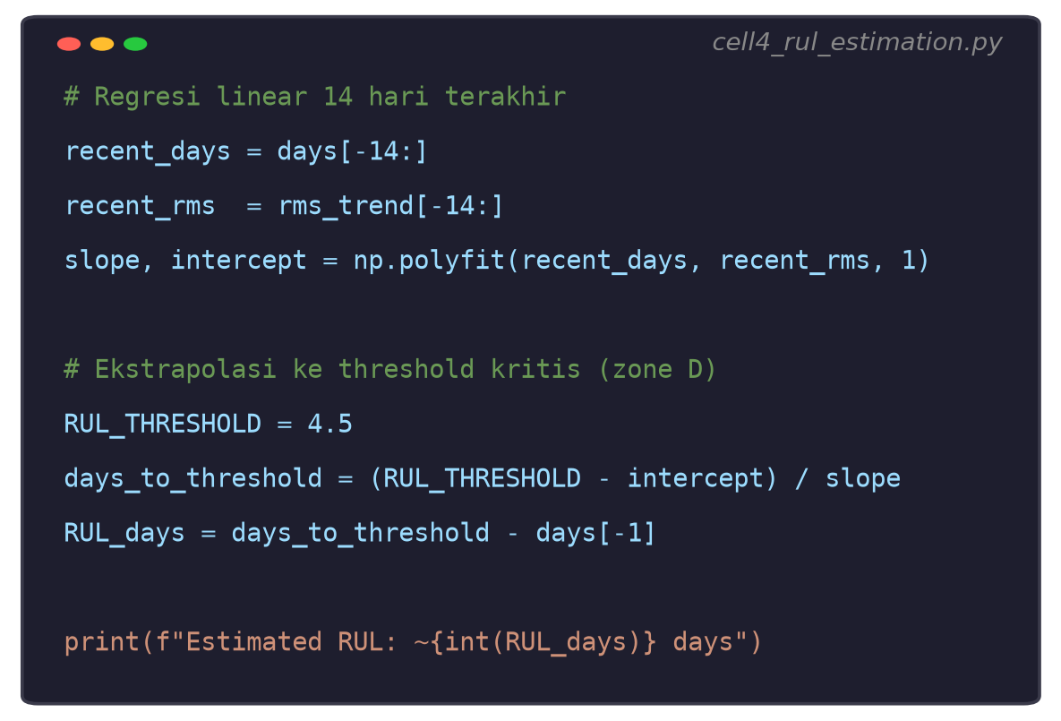
Gambar 8. Cuplikan Cell 4: regresi linear 14 hari terakhir dan ekstrapolasi RUL ke threshold kritis Zone D dengan np.polyfit.
Dari Prototype ke Production: Kode di atas adalah simplified prototype untuk keperluan pembelajaran. Production CM system di industri menambahkan continuous data collection via permanent sensor dan edge gateway, real-time feature extraction di edge yang mendorong hasil ke cloud database (InfluxDB, TimescaleDB), anomaly detection dengan model ML (Isolation Forest, autoencoder), visual dashboard (Grafana atau custom React) untuk operator, automated alarm via webhook (Slack, Telegram, SMS) saat threshold dilampaui, dan integrasi tiket maintenance ke CMMS (SAP PM, IBM Maximo, Fiix) agar temuan CM otomatis berujung pada tindakan nyata di lapangan.
TUGAS PERTEMUAN 15
Tugas terdiri atas 10 soal Pilihan Ganda (1 poin), 10 soal Komputasi Easy-Medium (2 poin), dan 5 soal Komputasi Hard (4 poin), total 50 poin. Gambar 9 merangkum distribusi bobotnya.
Petunjuk Pengerjaan: Bagian A menguji pemahaman konseptual atas seluruh materi Pertemuan 15 (strategi maintenance, kurva P-F, sensor, decision tree diagnosis, dan RUL) dan dapat dikerjakan langsung dari isi modul tanpa perlu menjalankan kode. Bagian B dan C menuntut implementasi Python aktual di Jupyter Notebook memakai dataset referensi yang disediakan pada Bagian B; jawaban komputasi wajib menyertakan cuplikan kode yang benar-benar dijalankan (bukan hasil hitung manual atau tebakan), karena verifikasi jawaban pada Bagian C khususnya membutuhkan jejak logika algoritma yang ditulis mahasiswa sendiri, bukan hanya angka akhir.
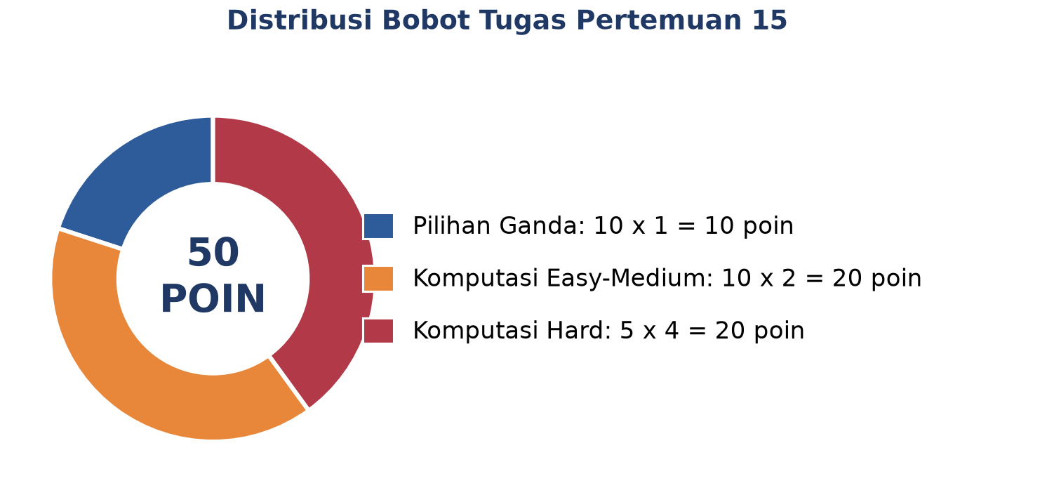
Gambar 9. Distribusi 50 poin Tugas Pertemuan 15 berdasarkan tipe soal.
Bagian A: Pilihan Ganda (10 soal x 1 poin)
1. Perbedaan mendasar antara Preventive Maintenance dan Predictive Maintenance adalah...
– A. Preventive selalu lebih murah daripada Predictive dalam jangka panjang
– B. Preventive berbasis jadwal tetap, Predictive berbasis kondisi aktual mesin dari data sensor
– C. Predictive tidak memerlukan sensor sama sekali
– D. Preventive hanya dipakai pada mesin non-kritis
2. Berdasarkan studi US Department of Energy (2010), penerapan Predictive Maintenance dibandingkan Reactive Maintenance memberikan...
– A. Kenaikan biaya maintenance 25-30%
– B. Penurunan breakdown 70-75% dan penurunan downtime 35-45%
– C. Tidak ada perubahan signifikan pada production output
– D. Payback period lebih dari 5 tahun
3. Pada kurva P-F (Potential Failure ke Functional Failure), P-F interval merepresentasikan...
– A. Waktu dari instalasi mesin sampai P
– B. Waktu dari titik F sampai mesin benar-benar berhenti total
– C. Window waktu antara fault pertama terdeteksi (P) dan kegagalan fungsional (F), dimanfaatkan untuk perencanaan maintenance proaktif
– D. Interval kalibrasi ulang sensor getaran
4. Sensor accelerometer tipe IEPE (ICP/Piezoelectric) paling umum dipakai untuk Condition Monitoring industrial karena...
– A. Harganya paling murah di antara semua tipe sensor
– B. Frequency range luas (0,5 Hz - 10 kHz+), robust, dan tahan suhu tinggi
– C. Tidak memerlukan mounting sama sekali (bisa diletakkan bebas)
– D. Hanya bisa mengukur displacement, bukan acceleration
5. Fungsi utama Anti-Aliasing Filter (AAF) pada pipeline akuisisi data getaran adalah...
– A. Menaikkan amplitudo sinyal sebelum ADC
– B. Memfilter komponen frekuensi di atas fs/2 (Nyquist) agar tidak menyebabkan aliasing pada spektrum hasil FFT
– C. Mengubah sinyal analog menjadi domain frekuensi
– D. Menghilangkan noise dari kabel sensor
6. Pada decision tree diagnosis bearing fault, envelope peak yang muncul pada BPFI (Ball Pass Frequency Inner race) beserta sidebands di frekuensi shaft mengindikasikan...
– A. Outer race defect
– B. Inner race defect, umumnya lebih severe dibanding outer race
– C. Cage damage
– D. Kondisi mesin sepenuhnya sehat
7. Pola spektrum yang paling khas untuk mendiagnosis Misalignment (bukan Unbalance) pada rotating machinery adalah...
– A. Peak dominan hanya di 1x rpm dengan fase 90° H/V
– B. Peak dominan di 2x rpm dengan fase 180° antara bearing yang mengapit coupling
– C. Deret multi-harmonic 1x sampai 6x rpm
– D. Tidak ada peak sama sekali pada spektrum
8. Pernyataan yang benar mengenai Remaining Useful Life (RUL) adalah...
– A. RUL selalu berupa angka tunggal yang pasti dan deterministik
– B. RUL sebaiknya dilaporkan sebagai distribusi/rentang dengan tingkat keyakinan tertentu, bukan angka tunggal
– C. RUL tidak dapat diestimasi dari data trend sensor
– D. RUL hanya relevan untuk mesin yang sudah mengalami failure
9. Pendekatan estimasi RUL yang mengekstrapolasi trend satu fitur (mis. RMS) secara linear ke threshold kritis disebut...
– A. Data-driven (ML/Deep Learning)
– B. Model-based (physics)
– C. Threshold-based
– D. Prescriptive maintenance
10. Strategi feature extraction bertingkat (Tier 1/2/3) pada fleet monitoring skala besar bertujuan untuk...
– A. Memaksimalkan jumlah fitur pada seluruh mesin tanpa kecuali
– B. Menyesuaikan kompleksitas dan biaya komputasi ekstraksi fitur dengan tingkat kekritisan tiap mesin, menghindari feature creep
– C. Menghilangkan kebutuhan sensor pada mesin non-kritis
– D. Mengganti seluruh envelope analysis dengan machine learning
Bagian B: Komputasi Easy-Medium (10 soal x 2 poin)
Dataset referensi (dipakai C1-C10, dibuat sekali di Jupyter, meniru Cell 1 pada Bagian 08):
import numpy as np
np.random.seed(42)
fs = 25600.0
T = 1.0
N = int(fs * T)
t = np.arange(N) / fs
f_shaft = 30.0 # Hz
f_BPFO = 100.0 # Hz
f_resonance = 5000.0
bg = (1.5*np.sin(2*np.pi*f_shaft*t) + 0.4*np.sin(2*np.pi*2*f_shaft*t)
+ 0.3*np.random.randn(N))
impulses = np.zeros(N)
defect_intensity = 2.0
for k in range(int(T * f_BPFO)):
idx = int(k / f_BPFO * fs)
if idx < N - 200:
decay = np.exp(-np.arange(200) * 0.02)
impulses[idx:idx+200] += defect_intensity*decay*np.sin(2*np.pi*f_resonance*np.arange(200)/fs)
x = bg + impulses # sinyal bearing 1 detik siap dianalisis
C1. Hitung RMS dari sinyal x setelah DC offset dihilangkan (x = x - x.mean()). Cetak nilainya.
– HINT: Hilangkan mean dengan x - x.mean(), lalu RMS = np.sqrt(np.mean(x**2)).
C2. Hitung peak (nilai absolut maksimum) dan crest factor (peak/RMS) dari sinyal x. Cetak keduanya.
– HINT: peak = np.max(np.abs(x)); crest = peak / rms (gunakan RMS dari soal C1).
C3. Hitung kurtosis (excess, dikurangi 3) dari sinyal x tanpa scipy.stats: kurt = mean((x/rms)**4) - 3. Cetak nilainya.
– HINT: Substitusikan rms dari C1 ke formula, gunakan np.mean pada (x/rms)**4 lalu kurangi 3.
C4. Asumsikan nilai RMS pada C1 merepresentasikan RMS velocity (mm/s) mesin Class II ISO 10816. Klasifikasikan ke zona A/B/C/D memakai threshold baku (1,12 / 2,80 / 4,50 mm/s). Cetak zona hasilnya.
– HINT: Bandingkan RMS secara bertingkat: <=1,12 -> A, <=2,80 -> B, <=4,50 -> C, selainnya -> D.
C5. Terapkan band-pass filter Butterworth order-4 pada rentang 3000-7000 Hz memakai scipy.signal.butter dan filtfilt, lalu hitung RMS dari sinyal hasil band-pass. Cetak nilainya.
– HINT: nyq=fs/2; b,a=butter(4,[3000/nyq,7000/nyq],btype="band"); x_bp=filtfilt(b,a,x); lalu hitung RMS x_bp.
C6. Dari hasil band-pass C5, hitung envelope memakai transformasi Hilbert: env = np.abs(hilbert(x_bp)). Cetak nilai mean dari envelope tersebut.
– HINT: Impor hilbert dari scipy.signal, terapkan pada x_bp dari C5, lalu np.mean pada hasilnya.
C7. Hitung FFT dari envelope pada C6 (setelah dikurangi mean-nya) memakai np.fft.rfft, lalu cari magnitude maksimum pada rentang frekuensi 95-105 Hz (mask BPFO). Cetak nilai amplitudo BPFO tersebut.
– HINT: env_centered = env - env.mean(); ENV=np.fft.rfft(env_centered); freqs=np.fft.rfftfreq(len(env),d=1/fs); ambil np.abs(ENV)*2/len(env) pada mask 95<freqs<105 lalu ambil max.
C8. Berdasarkan nilai kurtosis dari C3 dan crest factor dari C2, tentukan apakah decision tree Bagian 05 mengarahkan ke envelope analysis (True jika kurtosis > 8 DAN crest > 6). Cetak hasil boolean-nya.
– HINT: Bandingkan kurt (C3) dengan 8 dan crest (C2) dengan 6 memakai operator "and" Python, cetak hasilnya.
C9. Hitung AAF cutoff yang direkomendasikan (fs/2,5) untuk tiga nilai fs berbeda: 5000 Hz, 25600 Hz, dan 51200 Hz. Cetak ketiga nilai cutoff tersebut.
– HINT: Loop pada list fs=[5000,25600,51200], hitung fs/2.5 untuk masing-masing, cetak hasilnya.
C10. Hitung estimasi bandwidth harian (dalam MB) untuk menyimpan raw waveform pada fs=25600 Hz, resolusi 24-bit (3 byte per sampel), untuk 8 channel sensor selama 24 jam penuh (asumsi sampling kontinu). Cetak hasilnya dalam MB.
– HINT: bytes_per_second = fs * 3 * jumlah_channel; total_bytes = bytes_per_second * 86400; konversi ke MB dengan dibagi 1024**2.
Bagian C: Komputasi Hard (5 soal x 4 poin)
Setiap soal membutuhkan algoritma lengkap ditulis dari awal (bukan sekadar memanggil satu fungsi library siap pakai untuk keseluruhan soal), 20-50 baris kode atau lebih, hint minimal. Skema skor: jawaban benar = +4 poin, kode ada tapi hasil salah/error = +1 poin partial, kode kosong = 0 poin (bisa retry).
C11 (Hard). Implementasikan ulang fungsi extract_features(x, fs) dari awal (boleh meniru struktur Cell 2, tanpa scipy.stats untuk kurtosis) yang mengembalikan dictionary berisi rms, peak, crest, kurtosis, dan bpfo_amp (via band-pass 3000-7000 Hz + Hilbert + FFT envelope, mask 95-105 Hz). Terapkan pada dataset x Bagian B. Cetak seluruh dictionary hasilnya.
– HINT: Susun fungsi lengkap mengikuti langkah C1-C7 (Bagian B) sekaligus dalam satu fungsi, mengembalikan dict dengan lima key yang diminta.
C12 (Hard). Implementasikan classify_iso_zone(rms, machine_class) generik yang menerima RMS velocity dan kelas mesin ('I','II','III','IV'), memakai baseline Class II (1,12/2,80/4,50 mm/s) dan faktor pengali per kelas (I=0,7; II=1,0; III=1,4; IV=1,8) untuk menghitung threshold kelas yang diminta, lalu mengembalikan zona (huruf A-D). Uji untuk RMS=3,5 mm/s pada Class III dan RMS=2,0 mm/s pada Class I. Cetak kedua hasilnya.
– HINT: Buat dictionary faktor per kelas, kalikan ketiga threshold baseline dengan faktor kelas yang diminta, lalu bandingkan rms secara bertingkat seperti pada C4 Bagian B untuk masing-masing skenario uji.
C13 (Hard). Implementasikan simulasi trend 56 hari mengikuti pola Cell 1: defect_intensity = np.linspace(0.1, 4.0, 56) dengan 14 hari terakhir dikalikan (1 + 0,3*np.arange(14)), np.random.seed(42), lalu bangun rms_trend sintetis rms_trend = 1,0 + 0,28*defect_intensity + noise kecil. Hitung pada hari keberapa (indeks 0-55) rms_trend PERTAMA KALI melebihi RMS_ALARM=2,8. Cetak indeks hari tersebut.
– HINT: Bangun array defect_intensity dan rms_trend persis sesuai rumus pada soal, lalu cari indeks pertama dengan np.argmax(rms_trend > 2.8) atau loop manual.
C14 (Hard). Implementasikan estimasi RUL dari awal tanpa fungsi bantu selain np.polyfit: dari rms_trend pada soal C13, ambil 14 hari terakhir, hitung slope dan intercept dengan np.polyfit(recent_days, recent_rms, 1), lalu ekstrapolasi days_to_threshold = (RUL_THRESHOLD - intercept) / slope dengan RUL_THRESHOLD=4,5, dan RUL_days = days_to_threshold - hari_terakhir. Cetak RUL_days yang dihasilkan (boleh negatif jika threshold sudah terlampaui).
– HINT: Gunakan rms_trend dari C13 (bangun ulang jika C13 tidak disimpan), ambil array 14 hari terakhir, terapkan np.polyfit derajat 1, lalu hitung days_to_threshold dan RUL_days sesuai rumus Cell 4.
C15 (Hard). Implementasikan pipeline CM lengkap end-to-end: (1) bangun ulang rms_trend dan kurt_trend 56 hari mengikuti pola Cell 1 dan Cell 3 (kurt_trend = 3,0 + 0,15*defect_intensity + noise kecil, np.random.seed(7) untuk noise kurtosis), (2) tentukan hari pertama alarm RMS (>2,8) dan alarm Kurtosis (>8,0) masing-masing terpicu, (3) hitung RUL dari hari terakhir memakai metode C14, (4) cetak kesimpulan mana alarm yang terpicu lebih dahulu (RMS atau Kurtosis) beserta selisih harinya, dan nilai RUL akhir.
– HINT: Gabungkan langkah C13 dan C14 menjadi satu pipeline, tambahkan array kurt_trend baru dengan formula pada soal, cari indeks alarm pertama masing-masing dengan np.argmax pada kondisi boolean, lalu bandingkan dan cetak ringkasan akhir.
DAFTAR PUSTAKA
Ali, A., & Abdelhadi, A. (2022). Condition-based monitoring and maintenance: State of the art review. Applied Sciences, 12(2), 688. https://doi.org/10.3390/app12020688
Das, O., Das, D. B., & Birant, D. (2023). Machine learning for fault analysis in rotating machinery: A comprehensive review. Heliyon, 9(6), e17584. https://doi.org/10.1016/j.heliyon.2023.e17584
Hassan, I. U., Panduru, K., & Walsh, J. (2024). An in-depth study of vibration sensors for condition monitoring. Sensors, 24(3), 740. https://doi.org/10.3390/s24030740
Hector, I., & Panjanathan, R. (2024). Predictive maintenance in Industry 4.0: A survey of planning models and machine learning techniques. PeerJ Computer Science, 10, e2016. https://doi.org/10.7717/peerj-cs.2016
Kumar, S., Raj, K. K., Cirrincione, M., Cirrincione, G., Franzitta, V., & Kumar, R. R. (2024). A comprehensive review of remaining useful life estimation approaches for rotating machinery. Energies, 17(22), 5538. https://doi.org/10.3390/en17225538
Sun, S., Zhang, S., & Wang, W. (2023). A new monitoring technology for bearing fault detection in high-speed trains. Sensors, 23(14), 6392. https://doi.org/10.3390/s23146392

